机关党支部开展“两学一做”学习教育专题组织生活会
2017-09-14 17:03:08
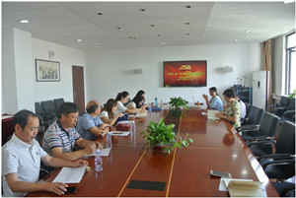
根据学校党委的统一部署，为认真贯彻落实《推进“两学一做”学习教育常态化制度工作的通知》要求，机关党支部于9月12日组织全体党员开展“两学一做”专题组织生活会。学校校长杨秀方、党委副书记、副校长徐德明作为普通党员参加了学习。
为确保生活会有质量，每一位党员都提前进行了反思，撰写了发言提纲。在会议交流环节，校级领导坚持问题导向，带头开诚布公地开展批评和自我批评，其他党员也逐一结合自身情况和岗位职责，认真总结分析了“两学一做”学习教育开展以来自己在“学”与“做”方面的差距，纷纷表示，要将“两学一做”要求贯穿于工作始终，继续努力、深入学习、立足岗位、履职尽责，在思想认识上有新的提高，精神面貌上有新的提振，工作水平上有新的提升，共同推进学校机关部门各项工作迈上新台阶。

